Extras y videos. Secuencia 1

Qué es la agroecología (Víctor Toledo)

<https://www.youtube.com/watch?v=bsHG3G8Pfgg>

1 LOS DESAFÍOS

En el mooc

<https://mooc.inta.gob.ar/courses/course-v1:INTA+a01+2019/courseware/d6b71b4f968a492a935d0ff719fd1a4d/19527f7a7c654a378b1471e20702f801/1?activate_block_id=block-v1%3AINTA%2Ba01%2B2019%2Btype%40vertical%2Bblock%4044279fca3b484c3892853f56b2c84685>

En youtube

<https://www.youtube.com/watch?v=2NwX1R_prKs>

## 2 ¿QUÉ CAMBIA LA AGROECOLOGÍA?

En el mooc

## <https://mooc.inta.gob.ar/courses/course-v1:INTA+a01+2019/courseware/d6b71b4f968a492a935d0ff719fd1a4d/19527f7a7c654a378b1471e20702f801/1?activate_block_id=block-v1%3AINTA%2Ba01%2B2019%2Btype%40vertical%2Bblock%4044279fca3b484c3892853f56b2c84685>

En youtube

<https://www.youtube.com/watch?v=oP8e3UEN0aY>

3 TRES TEMAS A EXPLORAR

En el mooc

<https://mooc.inta.gob.ar/courses/course-v1:INTA+a01+2019/courseware/d6b71b4f968a492a935d0ff719fd1a4d/19527f7a7c654a378b1471e20702f801/1?activate_block_id=block-v1%3AINTA%2Ba01%2B2019%2Btype%40vertical%2Bblock%4044279fca3b484c3892853f56b2c84685>

En youtube

<https://www.youtube.com/watch?time_continue=1&v=CBRSLKAVkOQ>

4 CUANDO LA AGRICULTURA DAÑA SU PROPIO FUTURO

En el mooc

<https://mooc.inta.gob.ar/courses/course-v1:INTA+a01+2019/courseware/d6b71b4f968a492a935d0ff719fd1a4d/c758c9c90fc546e5970df0b90131c695/?child=first>

En youtube

<https://mooc.inta.gob.ar/courses/course-v1:INTA+a01+2019/courseware/d6b71b4f968a492a935d0ff719fd1a4d/c758c9c90fc546e5970df0b90131c695/?child=first>

Ejercicio 1

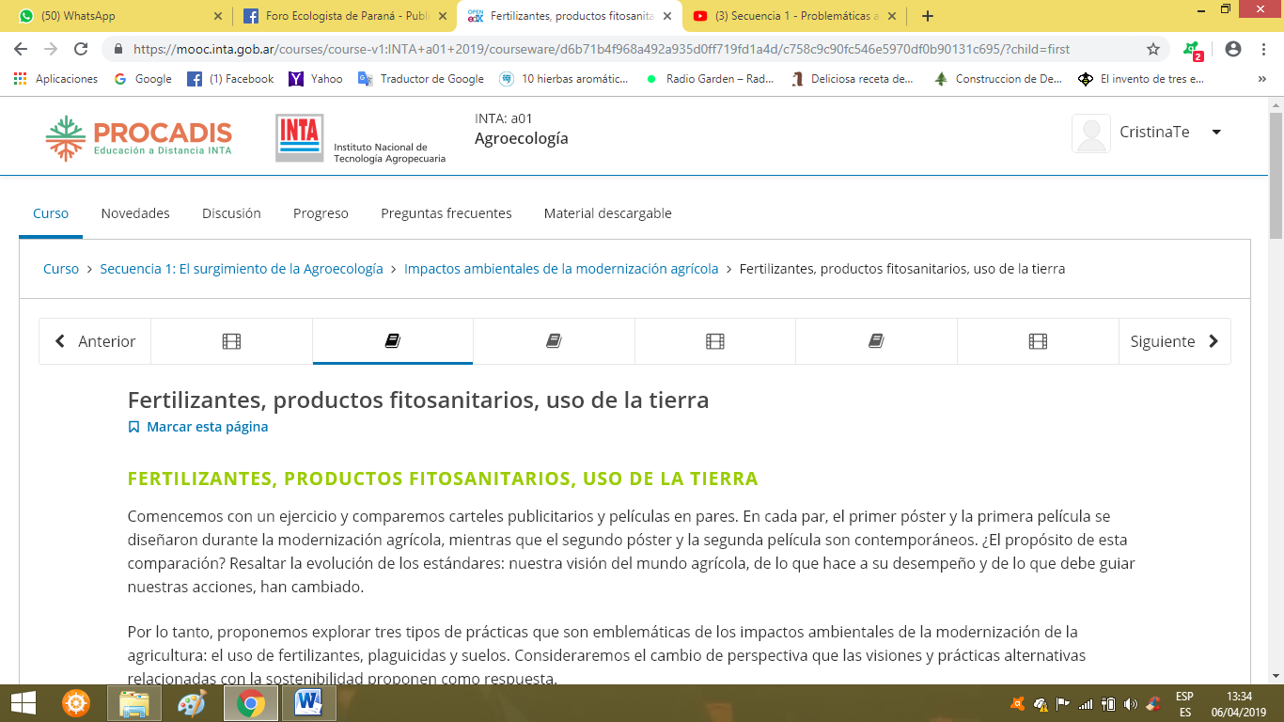

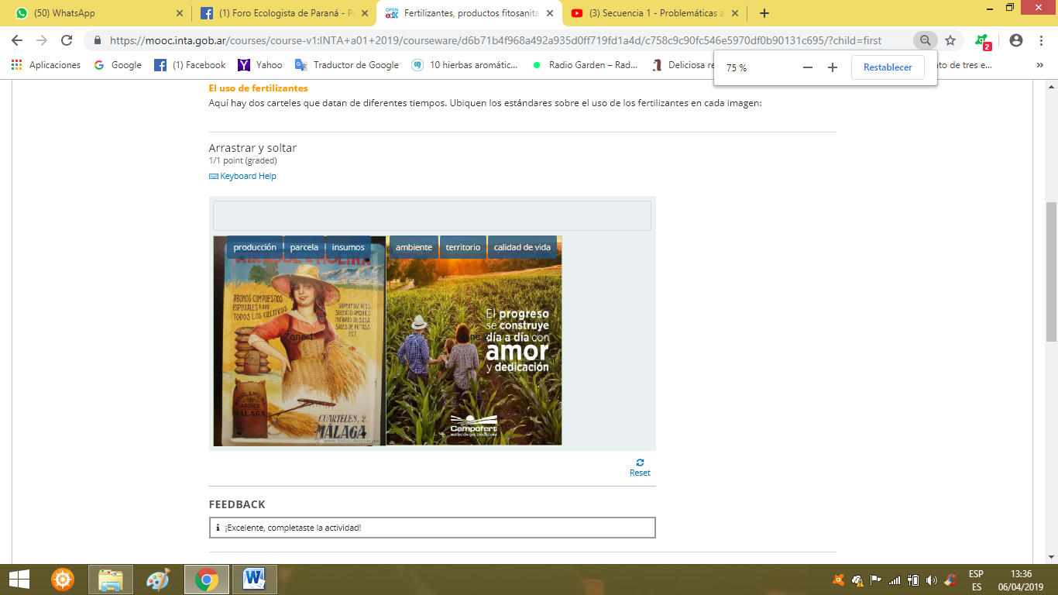

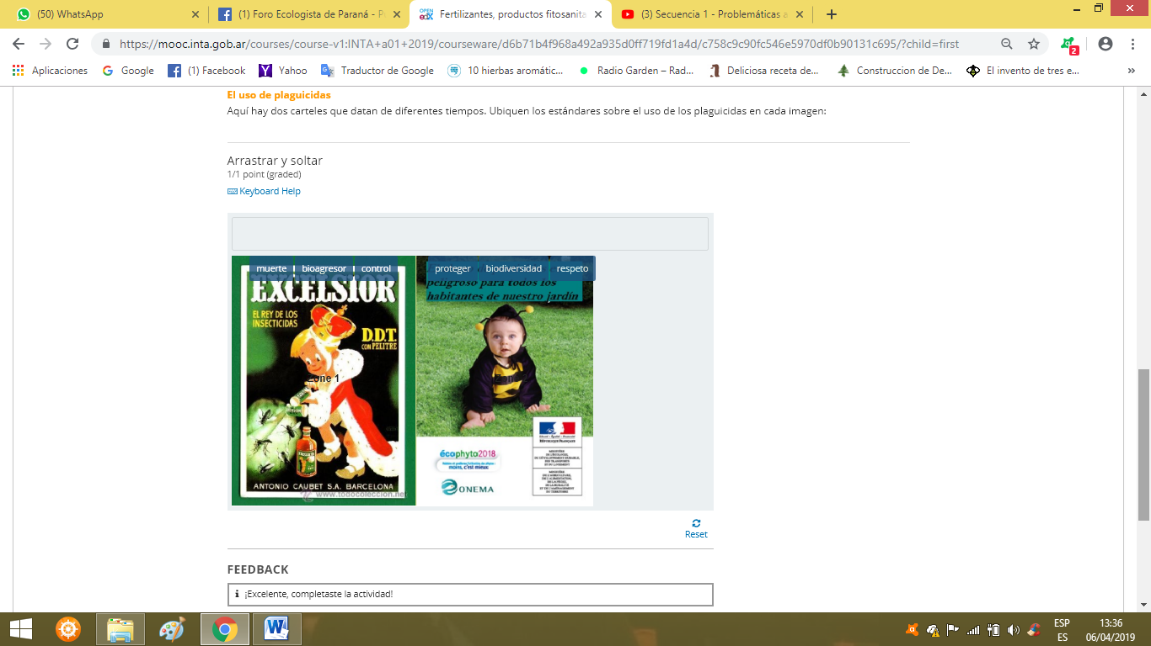

5 PRINCIPIOS DE LOS AÑOS 2000: EL CONCEPTO DE SERVICIOS ECO-SISTÉMICOS

En el mooc

<https://mooc.inta.gob.ar/courses/course-v1:INTA+a01+2019/courseware/d6b71b4f968a492a935d0ff719fd1a4d/c758c9c90fc546e5970df0b90131c695/?child=first>

En youtube

<https://www.youtube.com/watch?v=ya5zEik_gz0>

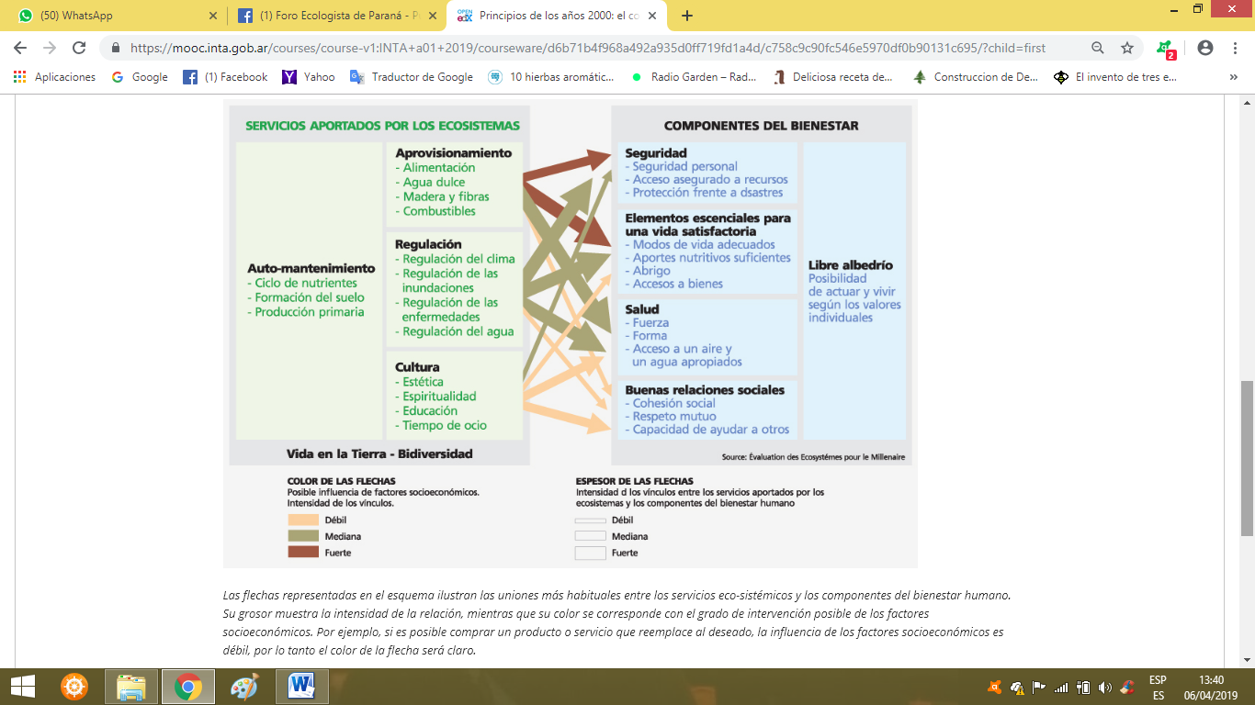

6 EL RESULTADO DEL MILLENNIUM ECOSYSTEM ASSESSMENT (MEA): LA NECESIDAD DE CAMBIOS RADICALES

En el mooc

<https://mooc.inta.gob.ar/courses/course-v1:INTA+a01+2019/courseware/d6b71b4f968a492a935d0ff719fd1a4d/c758c9c90fc546e5970df0b90131c695/?child=first>

En youtube

<https://www.youtube.com/watch?time_continue=1&v=qYRzjEsMsZI>

7 **El Movimiento Agroecológico de LatinoAmérica y Caribe (MAELA):**

En el mooc

<https://mooc.inta.gob.ar/courses/course-v1:INTA+a01+2019/courseware/d6b71b4f968a492a935d0ff719fd1a4d/30686662b2804a22ab44a5e86069df8d/?child=first>

En youtube

<https://www.youtube.com/watch?time_continue=1&v=jaZBmQJs1io>

8 **Brasil: la Agroecología como una respuesta a la exclusión social**

En el mooc

<https://mooc.inta.gob.ar/courses/course-v1:INTA+a01+2019/courseware/d6b71b4f968a492a935d0ff719fd1a4d/30686662b2804a22ab44a5e86069df8d/?child=first>

En youtube

<https://www.youtube.com/watch?time_continue=1&v=1uQgBC8dw_k>

No hay 9 en el mooc

**10 La Agroecología y los sistemas alimentarios**

En el mooc

<https://mooc.inta.gob.ar/courses/course-v1:INTA+a01+2019/courseware/d6b71b4f968a492a935d0ff719fd1a4d/30686662b2804a22ab44a5e86069df8d/?child=first>

En youtube

<https://www.youtube.com/watch?time_continue=1&v=z4mqswAHGtM>

11 Compras públicas en Brasil

En el mooc

<https://mooc.inta.gob.ar/courses/course-v1:INTA+a01+2019/courseware/d6b71b4f968a492a935d0ff719fd1a4d/30686662b2804a22ab44a5e86069df8d/?child=first>

En youtube

<https://www.youtube.com/watch?time_continue=10&v=LSZ9hKn4sG0>

**12 La Agroecología y el gobierno participativo**

En el mooc

<https://mooc.inta.gob.ar/courses/course-v1:INTA+a01+2019/courseware/d6b71b4f968a492a935d0ff719fd1a4d/30686662b2804a22ab44a5e86069df8d/?child=first>

En youtube

<https://www.youtube.com/watch?time_continue=11&v=TaOLlCI3gtI>

**13 La Agroecología se integra en la agenda científica y política**

En el mooc

<https://mooc.inta.gob.ar/courses/course-v1:INTA+a01+2019/courseware/d6b71b4f968a492a935d0ff719fd1a4d/30686662b2804a22ab44a5e86069df8d/?child=first>

En youtube

<https://www.youtube.com/watch?time_continue=11&v=eCdeR8GhTJc>

**14 La visión agroecológica**

En el mooc

<https://mooc.inta.gob.ar/courses/course-v1:INTA+a01+2019/courseware/d6b71b4f968a492a935d0ff719fd1a4d/30686662b2804a22ab44a5e86069df8d/?child=first>

En youtube

<https://www.youtube.com/watch?time_continue=8&v=r_fuYz2OxSg>

**15 16 17 18 Una transición social y económica**

En el mooc

<https://mooc.inta.gob.ar/courses/course-v1:INTA+a01+2019/courseware/d6b71b4f968a492a935d0ff719fd1a4d/30686662b2804a22ab44a5e86069df8d/?child=first>

En youtube

<https://www.youtube.com/watch?time_continue=5&v=bxRBGlYdEyM>

<https://www.youtube.com/watch?time_continue=2&v=JJ-TjRN41QQ>

<https://www.youtube.com/watch?time_continue=8&v=fEqttaLS3x8>

<https://www.youtube.com/watch?v=CK8W5QBxn-o>

**19 ¿Qué es una representación social?**

En el mooc

<https://mooc.inta.gob.ar/courses/course-v1:INTA+a01+2019/courseware/d6b71b4f968a492a935d0ff719fd1a4d/1be1e83bcd174c8fad21aa4784ad52a7/?child=first>

En youtube

<https://www.youtube.com/watch?time_continue=4&v=wE01MI0El-k>

Discusión

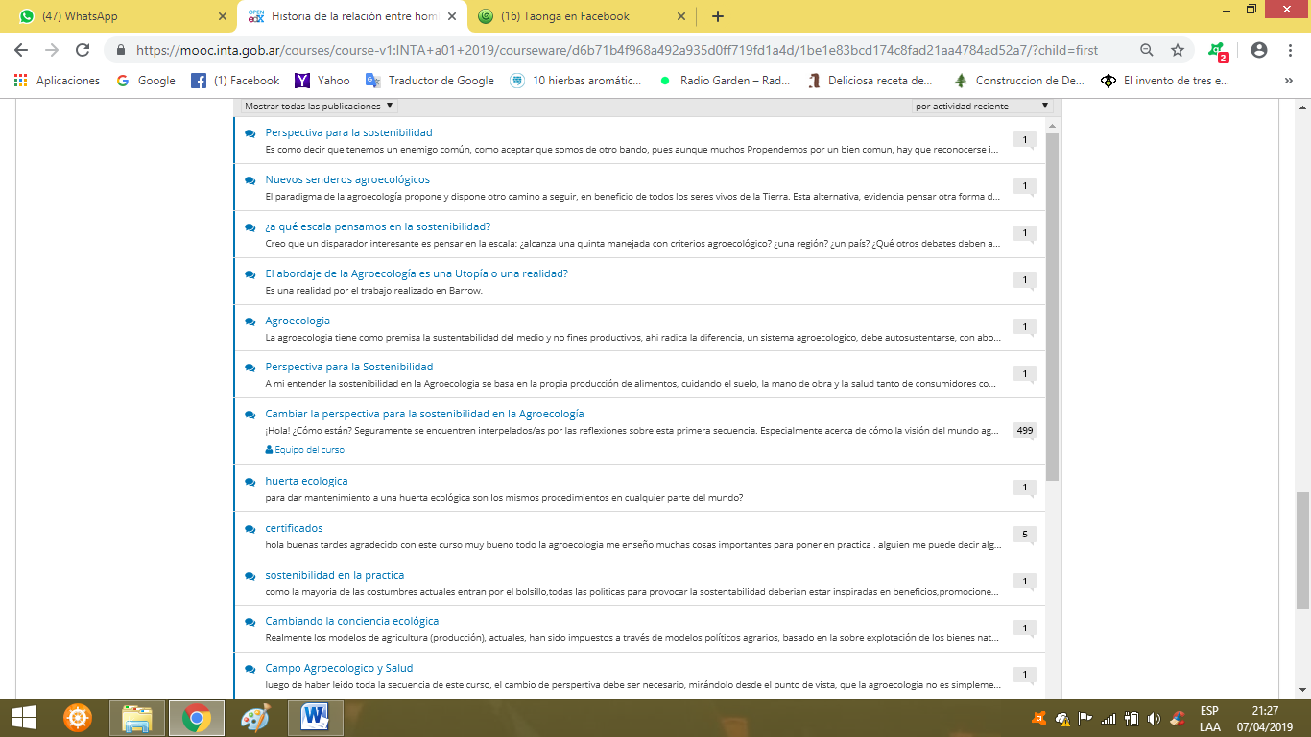

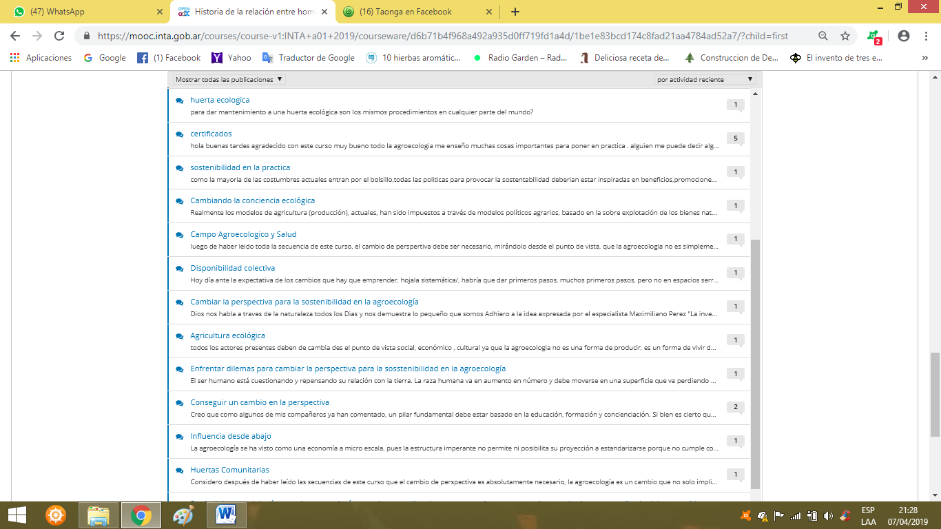

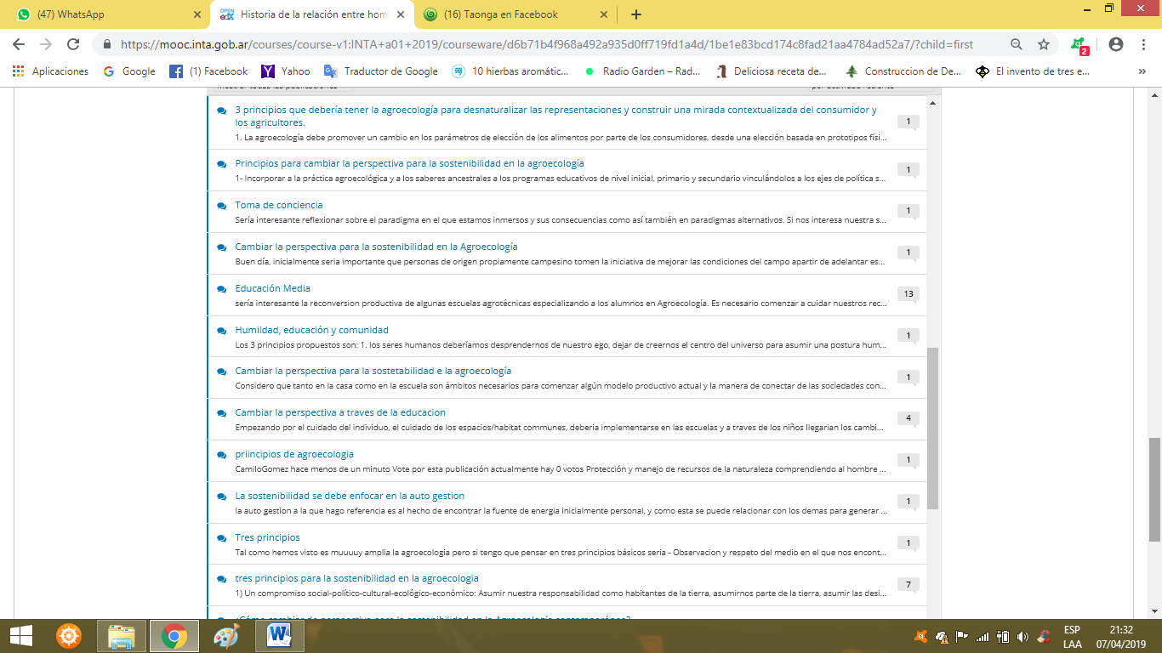

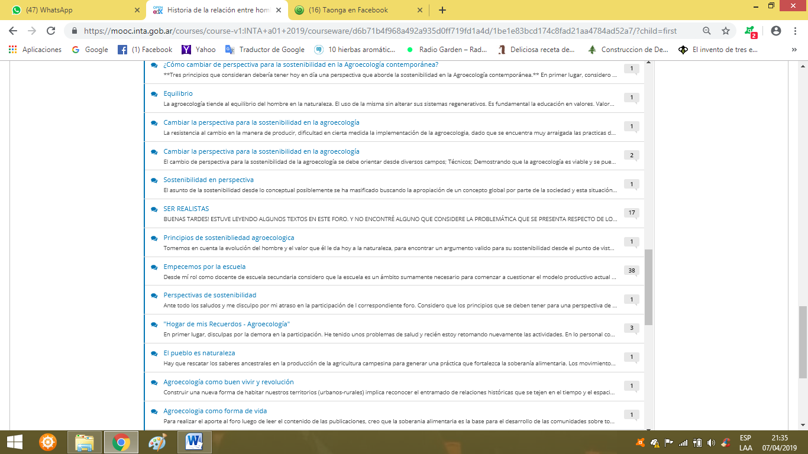

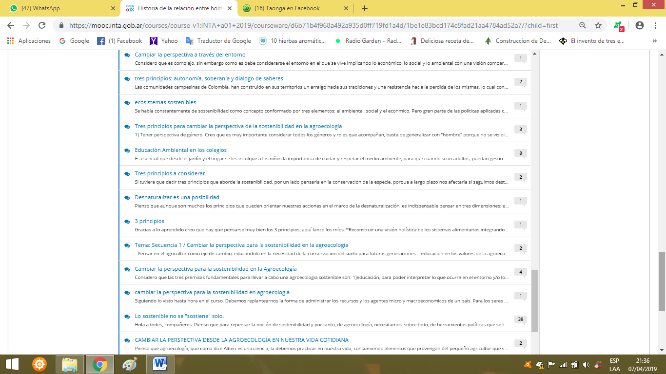

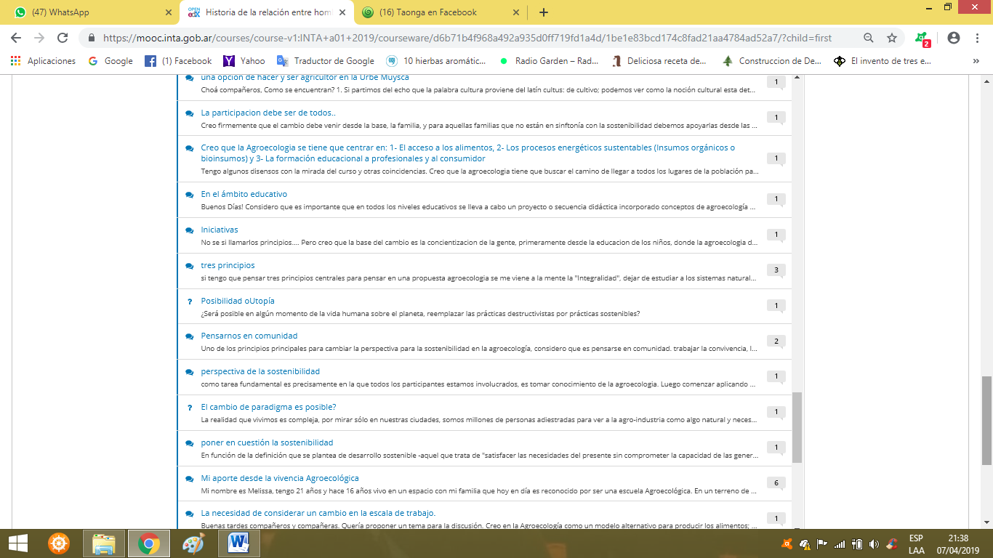

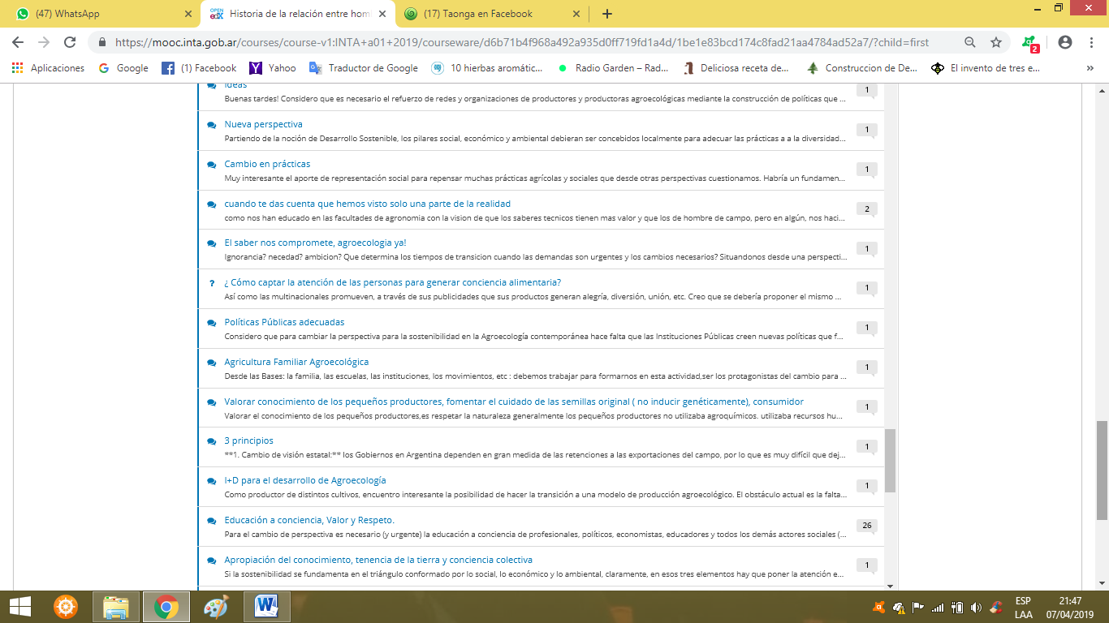

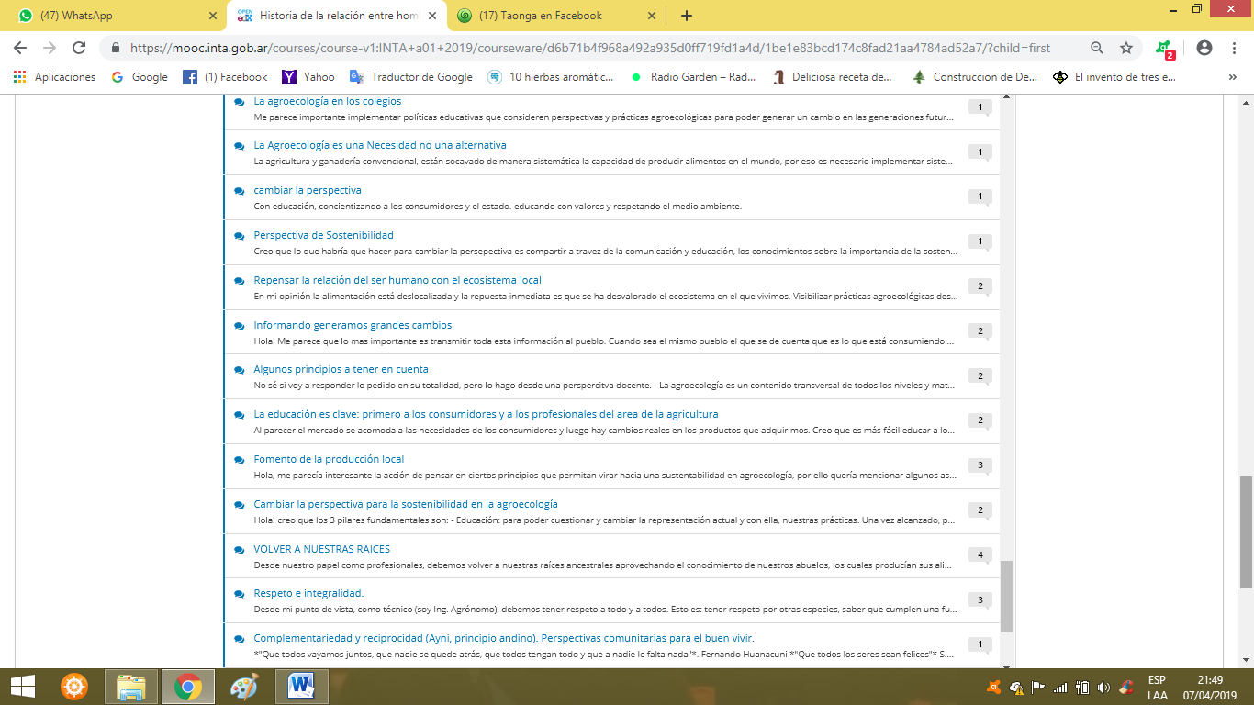

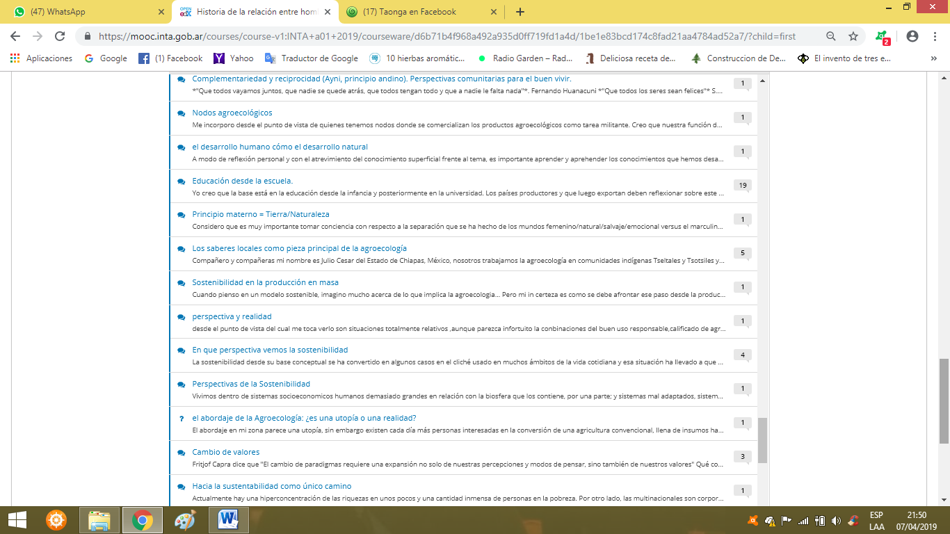

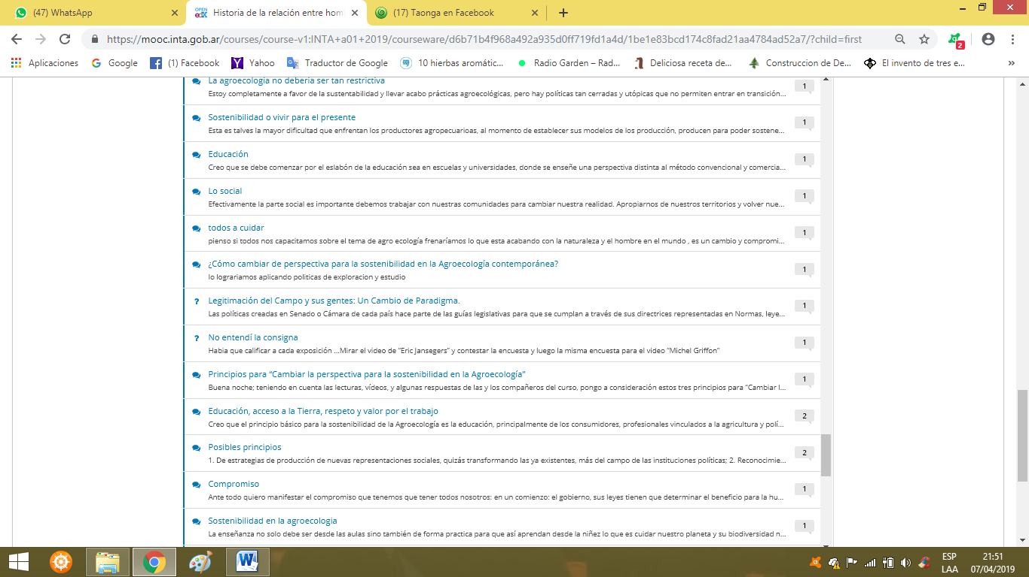

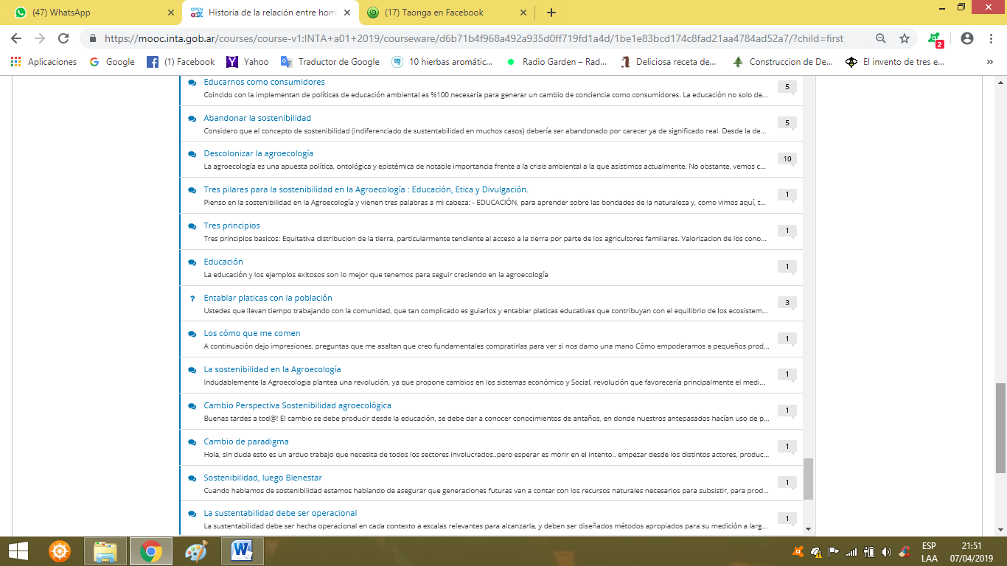

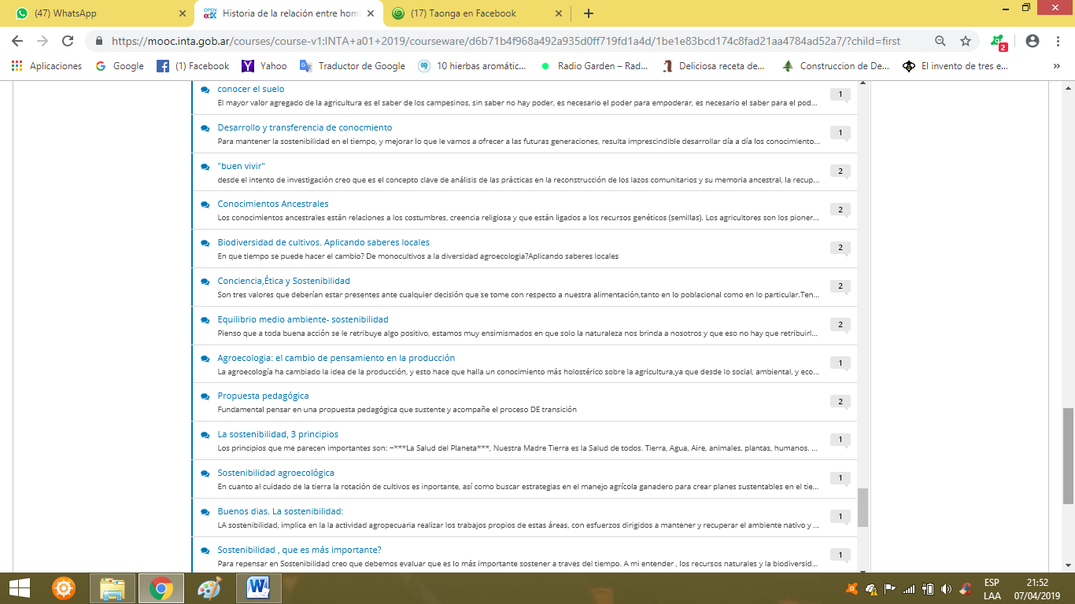

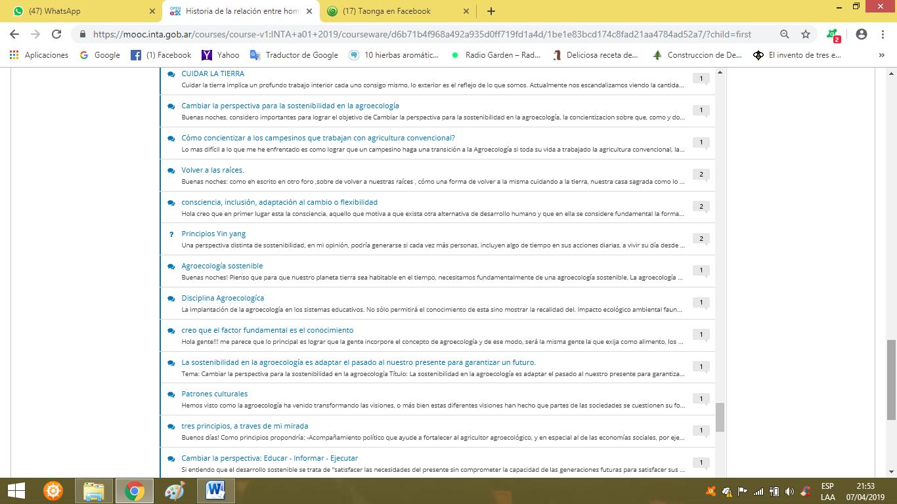

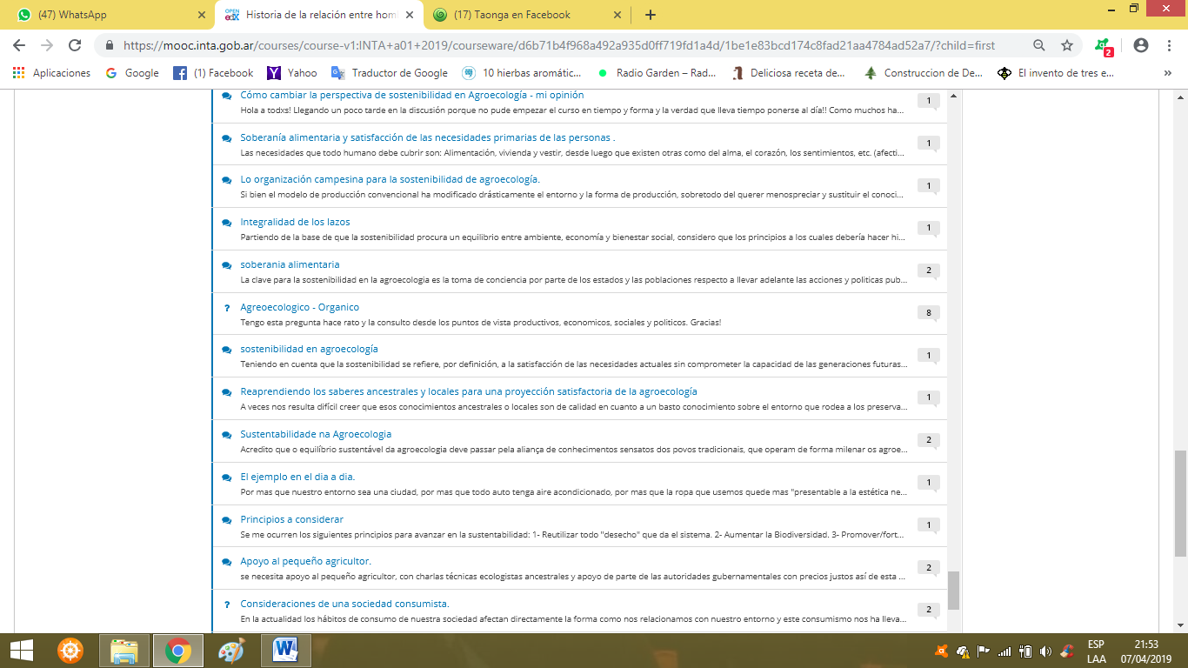

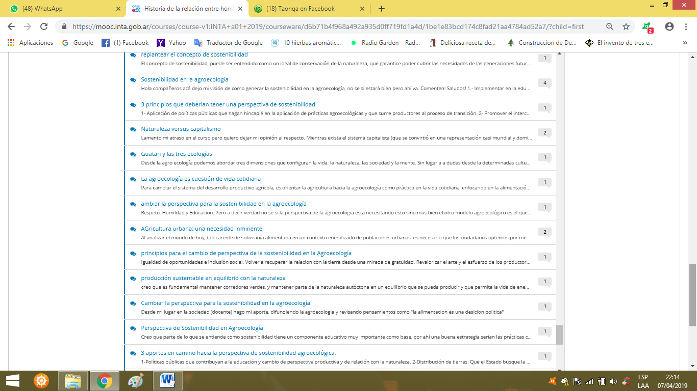

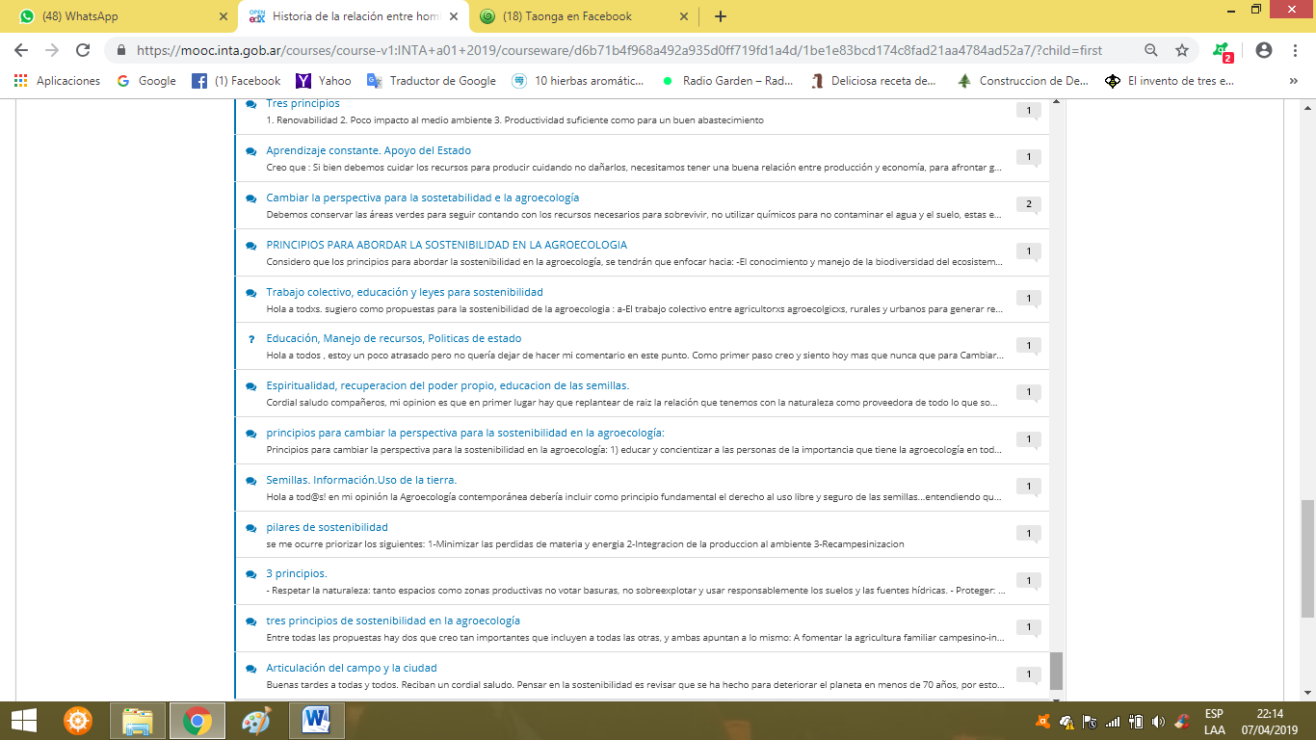

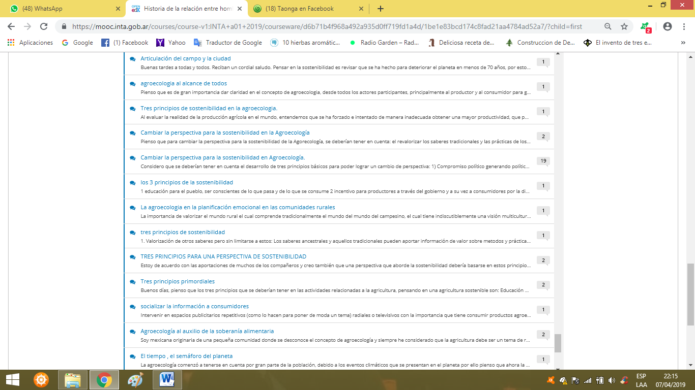

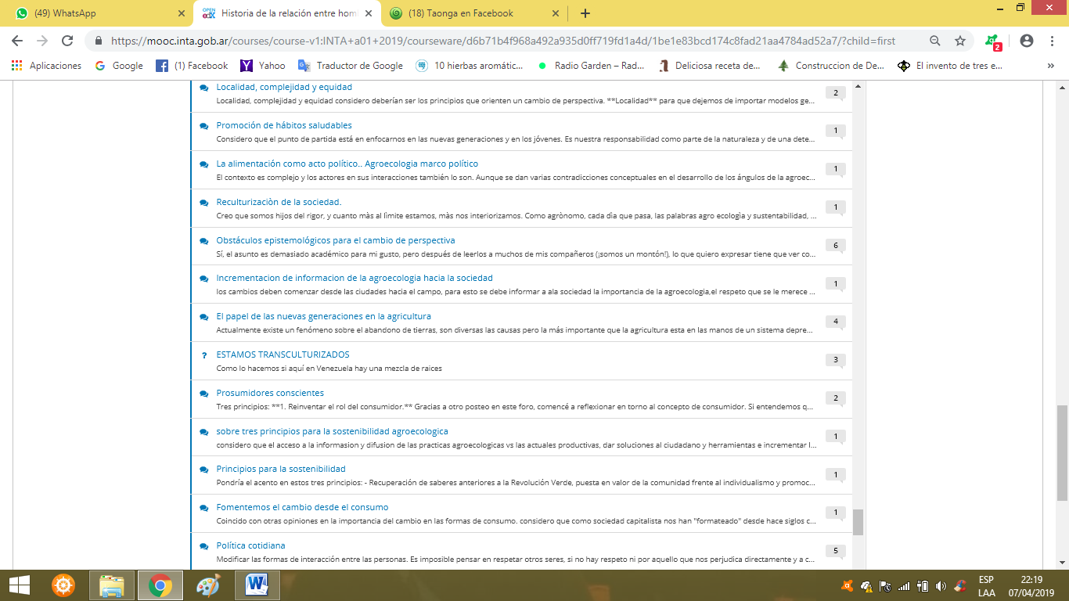

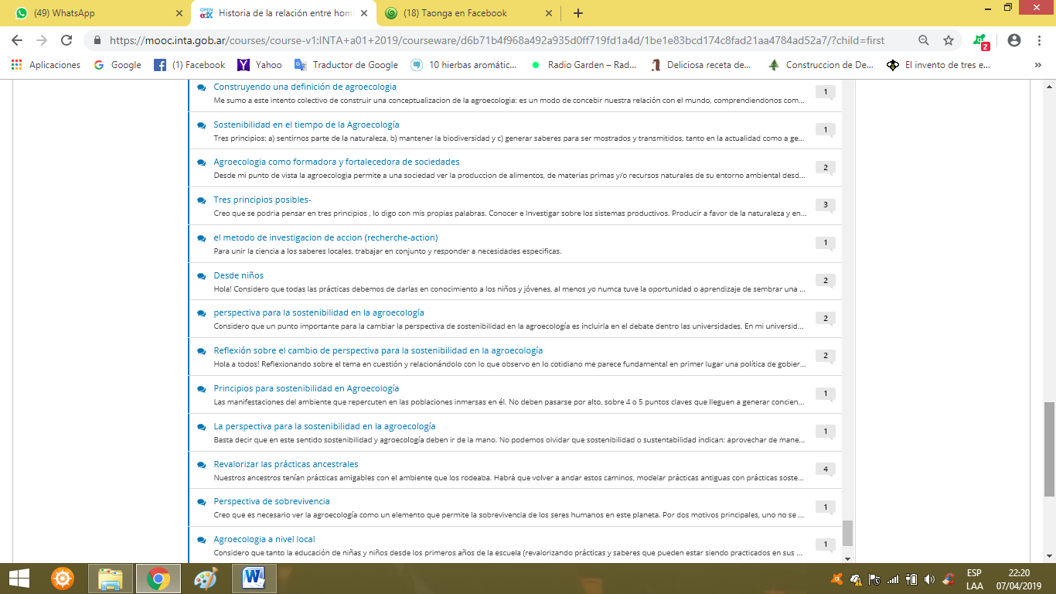

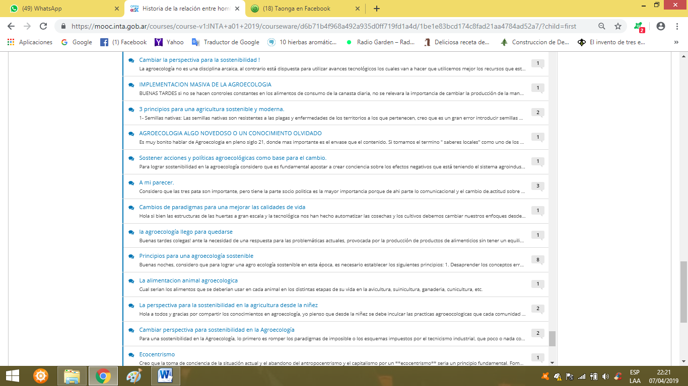

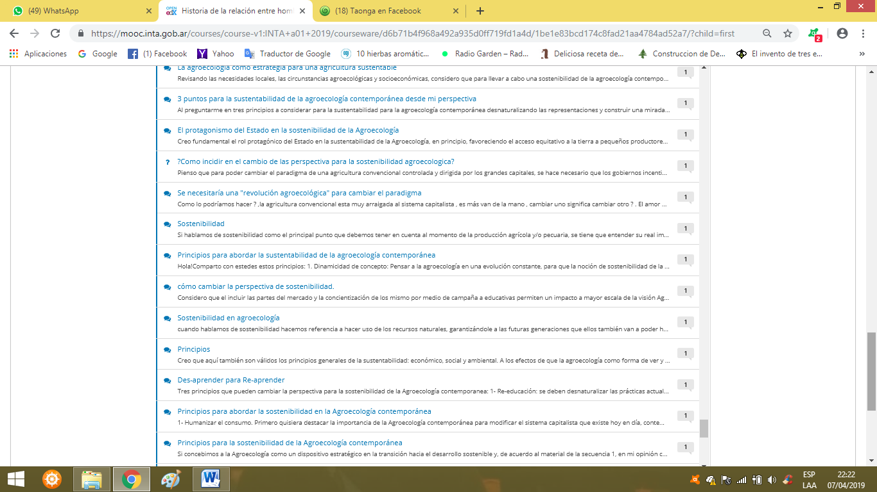

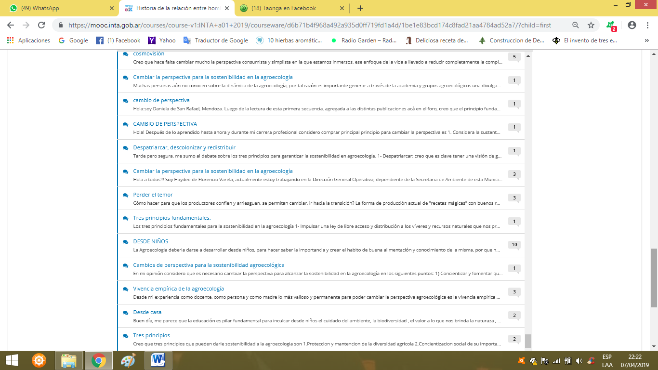

**20 Agroecología: la naturaleza como socia**

En el mooc

<https://mooc.inta.gob.ar/courses/course-v1:INTA+a01+2019/courseware/d6b71b4f968a492a935d0ff719fd1a4d/1be1e83bcd174c8fad21aa4784ad52a7/?child=first>

En youtube

<https://www.youtube.com/watch?v=hZC1lP90ssY>

